    - „CENTRUM EDUKACJI TWÓRCZEJ”
    - OGNISKO PRACY POZASZKOLNEJ NR 4 W ZABRZU
  - XXIV Wojewódzki Konkurs Haftu i Rękodzieła Artystycznego
Wielkanocne Zwyczaje pn. „Zajączkowe Haftowanie”

Karta zgłoszenia
- Imię i nazwisko, wiek (oddział klasowy) uczestnika
…………………………………………………………………………
- Nazwa i adres placówki, telefon
…………………………………………………………………………
………………………………………………………............................
- Imię i nazwisko nauczyciela-opiekuna, e-mail służbowy
………………………………………………………………………….
- Zgłoszenie indywidualne (imię i nazwisko, nr telefonu/adres email)
………………………………………………………………………
………………………………………………………………………
METRYCZKA (do przytwierdzenia do pracy)
Imię i nazwisko: ………………………………………………………
Wiek (oddział klasowy): ……………………………………………...
Placówka (nazwa)/informacja o zgłoszeniu indywidualnym: …………………………………………………………………………
Opiekun: ………………………………………………………………
Adres e-mail: ……………………….. nr tel. …………………………

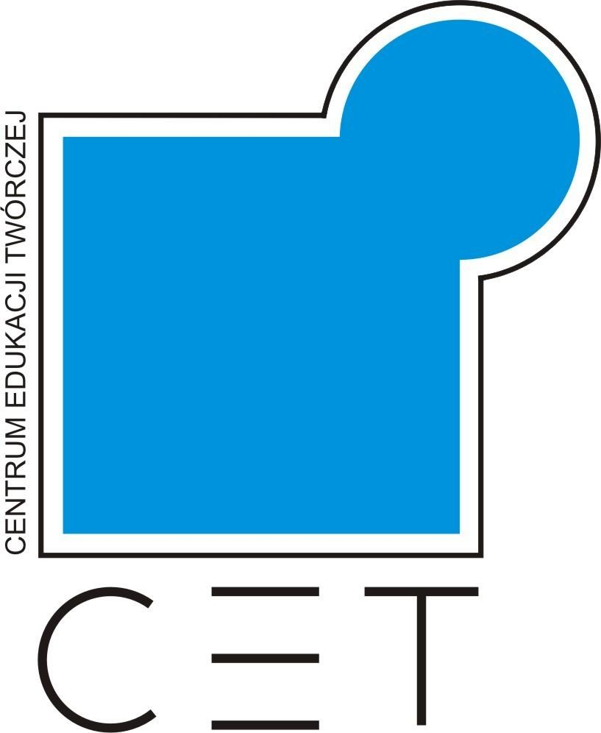

XXIV Wojewódzki Konkurs
  - Haftu i Rękodzieła Artystycznego
Wielkanocne Zwyczaje
    - pn. „Zajączkowe Haftowanie”

Organizator:
    - Ognisko Pracy Pozaszkolnej nr 4 w Zabrzu
    - „Centrum Edukacji Twórczej”
ul. Korczoka 98, 41-806 Zabrze
    - tel: 32 277-54-81, 697019698, e-mail: sekretariat@opp4.zabrze.pl
    - ePuap: /opp4cet/SkrytkaESP

CELE KONKURSU:
- popularyzacja technik hafciarskich i rękodzieła artystycznego wśród dzieci, młodzieży i dorosłych,
- kultywowanie tradycji wielkanocnych w hafcie i innych robótkach oraz gromadzenie rodzin wokół tych zwyczajów,
- wychowanie w duchu szacunku dla wartości chrześcijańskich, narodowych, regionalnych i rodzinnych,
- zintegrowanie szkół, ognisk, klubów plastycznych, świetlic socjoterapeutycznych na terenie województwa.
UCZESTNICY:
- uczniowie od 6 do 18 lat szkół, placówek wychowania pozaszkolnego i placówek kultury (za wyjątkiem szkół plastycznych), świetlic socjoterapeutycznych i środowiskowych
- dorośli.
TECHNIKA:
haft podstawowy i ozdobny, aplikacja, szydełkowanie, filcowanie, quilling, itp. techniki rękodzielnicze
ZADANIE:
- karta wielkanocna wykonana dowolną techniką haftu,
- ozdoby wielkanocne - rękodzieło artystyczne,
- wielkość pracy dowolna,
- prace indywidualne.
TERMIN I MIEJSCE SKŁADANIA PRAC:
- dostarczanie prac do 13.03.2024 r. w godz. 9.00 – 15.00
- prace zabezpieczone i opisane pismem drukowanym (metryczka na stałe przymocowana do wykonanej pracy tak, by nie przeszkadzała w jej wyeksponowaniu) wraz z kartą zgłoszenia i załącznikiem nr 1 do regulaminu, należy składać w sekretariacie Ogniska Pracy Pozaszkolnej nr 4 „CET” w Zabrzu, ul. Korczoka 98 lub drogą pocztową.

ROZSTRZYGNIĘCIE KONKURSU I WERNISAŻ
- O terminie podsumowania konkursu, wręczenia nagród i wernisażu, laureaci zostaną powiadomieni pocztą elektroniczną lub telefonicznie.
- Wyniki konkursu w formie imię, nazwisko, placówka, miasto zamieszkania, miejsce zajęte w konkursie a także termin odbioru prac będą ogłoszone na stronie internetowej OPP4 „CET”.
- Informujemy, że podczas wernisażu przewiduje się możliwość utrwalania wizerunku uczestników w postaci zdjęć i/lub nagrań audiowizualnych; każda osoba podejmująca decyzję o uczestniczeniu w wydarzeniu, przyjmuje do wiadomości, że jej wizerunek ujęty jako szczegół większej całości, może zostać rozpowszechniony w sposób nieodpłatny i nieograniczony w czasie w rozumieniu art. 81 ust. 2 pkt 2 ustawy z dnia 4 lutego 1994 r. o prawie autorskim i prawach pokrewnych
- Organizator konkursu zastrzega sobie prawo do dysponowania pracami zakwalifikowanymi do wystaw pokonkursowych w tym druku wydawnictw pokonkursowych.
- Uczestnik przenosi na Organizatora prawa autorskie majątkowe do swoich prac konkursowych w momencie ich złożenia, w szczególności prawa autorskie do zaprezentowania prac, tj. ich wystawienie mające na celu promocję Konkursu oraz placówki, na plakacie, ulotce. Organizator ma prawo do zamieszczenia nadesłanych prac plastycznych wraz ze wskazaniem autora pracy na stronie internetowej OPP4 „CET” oraz jego profilu fb.
- Prace nienagrodzone i niezakwalifikowane do wystaw należy odebrać z OPP4 „CET”, Klub Haftu - o terminie odbioru prac nienagrodzonych poinformujemy na stronie internetowej OPP4 „CET” oraz profilu fb placówki. Po tym terminie nieodebrane prace nienagrodzone podlegają kasacji.
- O terminie odbioru prac nagrodzonych poinformujemy podczas wernisażu lub e-mail, telefonicznie oraz na stronie internetowej.
- Udział w konkursie oznacza akceptację jego warunków, opisanych w niniejszym regulaminie, w tym zasad przetwarzania danych osobowych.
- Zgłoszenie udziału w konkursie jest jednoznaczne z akceptacją na przetwarzanie danych osobowych uczestników konkursu oraz ich opiekunów (imię, nazwisko, wiek, placówka) w celu organizacji i właściwego przebiegu wydarzenia oraz archiwizacji koniecznych dokumentów dot. konkursu.
- Regulamin konkursu jest dostępny na stronie internetowej OPP4”CET” w Zabrzu.
- Organizator zastrzega sobie możliwość zmian postanowień zawartych w Regulaminie Konkursu, ostateczna interpretacja niniejszego regulaminu należy do Organizatora.
- Wszelkie sprawy sporne nieobjęte niniejszym regulaminem rozstrzyga Organizator.

KONTAKT
Koordynator: Agnieszka Pyzik apyzik@opp4.zabrze.pl
Ognisko Pracy Pozaszkolnej nr 4 w Zabrzu „Centrum Edukacji Twórczej”
41-806 Zabrze, ul. Korczoka 98,
Tel/fax: (032) 2775481,
e-mail: opp4@opp4.zabrze.pl
www.opp4.zabrze.pl

PRAWA AUTORSKIE
1. Uczestnik Konkursu „Zajączkowe haftowanie” 2024 r. składa oświadczenie i gwarantuje, że praca konkursowa będzie wynikiem jego twórczości i nie będzie naruszała praw autorskich oraz jakichkolwiek innych praw osób trzecich. Odpowiedzialność za naruszenie przez projekt jakichkolwiek praw osób trzecich w całości obciąża uczestnika konkursu. Organizator zastrzega sobie prawo wykluczenia z udziału w Konkursie uczestnika, w stosunku do którego powstało uzasadnione podejrzenie, że zgłoszona przez niego praca narusza lub będzie naruszać jakiekolwiek prawa osób trzecich. Uczestnik konkursu przenosi prawa majątkowe na organizatora bez ograniczeń czasowych i terytorialnych
2. Nadesłanie prac konkursowych jest równoznaczne z nieodpłatnym przeniesieniem praw autorskich majątkowych na Organizatora do wykorzystywania nadesłanych prac konkursowych na polach wymienionych w art. 50 ustawy z dnia 4 lutego 1994 roku o prawie autorskim i prawach pokrewnych (Dz.U. 2019 poz. 1231) zgodnie z treścią oświadczenia o przeniesienie praw autorskich stanowiącej załącznik nr 1 do regulaminu konkursu.
3. Niedostarczenie podpisanego Załącznika nr 1 skutkuje natychmiastowym zdyskwalifikowaniem nadesłanych prac.
4. OPP4 „CET” zastrzega sobie prawo publikacji wybranych prac w materiałach promocyjnych oraz w wydawnictwach okolicznościowych, materiałach prasowych
i w Internecie jako formę promocji autora i konkursu w zakresie wszystkich pól eksploatacji obejmujących w szczególności:
- utrwalenie i zwielokrotnienie, w tym techniką drukarską, reprograficzną, cyfrową

i zapisu magnetycznego
b) wykorzystanie pracy lub jej fragmentów do innych form edytorskich (w szczególności plansze, plakaty, publikacje okolicznościowe)
c) wprowadzenie do obrotu (upowszechnianie) poprzez środki masowego przekazu (prasa, radio, telewizja, Internet)
d) wykorzystanie do celów marketingowych i/lub promocji, w tym reklamy, sponsoringu, public relations, promocji Organizatora;
5. Prawa autorskie do pracy przenoszone są bez ograniczeń terytorialnych i czasowych.
6. Prace nadesłane na Konkurs będą zwracane Autorom – odbiór w wyznaczonym terminie
OCHRONA DANYCH OSOBOWYCH
- Zgodnie z art. 13 ust. 1 i 2 oraz art. 14 Rozporządzenia Parlamentu Europejskiego i Rady (UE) 2016/679 z 27 kwietnia 2016 r. w sprawie ochrony osób fizycznych w związku z przetwarzaniem danych osobowych i w sprawie swobodnego przepływu takich danych oraz uchylenia dyrektywy 95/46/WE (ogólne rozporządzenie o ochronie danych) (Dz. Urz. UE L 119, s. 1), dalej: RODO informujemy, że administratorem Państwa danych osobowych (dalej jako: „Administrator") jest Ognisko Pracy Pozaszkolnej nr 4 z siedzibą w Zabrzu, ul. Korczoka 98, tel.: 32 277-54-81, e-mail: sekretariat@opp4.zabrze.pl , REGON: 272075085, NIP: 6481101975.
- We wszelkich sprawach związanych z ochroną danych osobowych można skontaktować się z Inspektorem Ochrony Danych, Panią Patrycją Hładoń, nadzorującą prawidłowość przetwarzania danych osobowych, z którą można skontaktować się za pośrednictwem adresu e-mail: patrycja@informatics.jaworzno.pl lub telefonicznie: 668416144.
- Dane przetwarzane są na podstawie art. 6 ust. 1 litera a) RODO, czyli na podstawie dobrowolnej zgody na przetwarzanie danych osobowych w ściśle określonym celu, wskazanym poniżej.
- Dane przetwarzane są w celu wzięcia przez Państwa/Państwa dziecko udziału w konkursie, obsługi uczestników konkursu oraz zapewnienia prawidłowej organizacji konkursu, w tym prowadzenia dokumentacji związanej z konkursem, jak również promocji konkursu i będą przechowywane do momentu wycofania zgody przez osobę, której dane dotyczą, za wyjątkiem dokumentacji konkursu, której przechowywanie regulują stosowne przepisy prawa dot. przechowywania i archiwizacji dokumentów.
- Dostęp do danych będą miały osoby pracujące i współpracujące z Administratorem danych w zakresie realizacji działań ustawowych i statutowych Organizatora, w tym organizacji i promocji konkursu na terenie województwa, które publikując informację o konkursie na swoich stronach internetowych oraz zamieszczając fotorelacje z wystaw stają się samodzielnymi administratorami danych publikowanych w zarządzanych przez nich przestrzeniach.
- Jeśli dane osobowe nie zostały pozyskane przez Administratora danych bezpośrednio od Państwa, to dane osobowe w zakresie: m.in.: dane identyfikacyjne oraz kontaktowe mogły zostać pozyskane przez Administratora z otrzymanego formularza zgłoszeniowego.
- Informujemy, że przysługują Państwu następujące prawa dotyczące danych osobowych: dostępu do danych osobowych, sprostowania lub uzupełniania danych osobowych, ograniczenia przetwarzania danych, usunięcia danych, przeniesienia danych osobowych, prawo do cofnięcia zgody w dowolnym momencie, wniesienia sprzeciwu wobec przetwarzania danych, wniesienia skargi do organu nadzorczego, Prezesa Urzędu Ochrony Danych Osobowych, pod adresem – ul. Stawki 2, 00-193 Warszawa.
- Państwa dane nie będą przetwarzane w sposób zautomatyzowany, w tym również profilowane. Administrator danych nie przekazuje danych poza teren Polski/ UE/ Europejskiego Obszaru Gospodarczego z zastrzeżeniem ponadnarodowego charakteru przepływu danych w ramach serwisów społecznościowych z zastosowaniem stosowanych przez właścicieli portali społecznościowych klauzul umownych zatwierdzonych przez Komisję Europejską i decyzji Komisji Europejskiej stwierdzających odpowiedni stopień ochrony danych w odniesieniu do określonych krajów.

imię i nazwisko uczestnika: ……………………………………………………………….

Załącznik nr 1
- Oświadczam, iż wyrażam zgodę na udział mojego dziecka w Konkursie “Zajączkowe haftowanie” – edycja 2024 r.
[dot. tylko uczestników niepełnoletnich]
- Oświadczam, że znam postanowienia regulaminu konkursu, w tym zasady przetwarzania danych osobowych oraz regulacje dotyczące praw autorskich i akceptuję ich treść.
- Wyrażam zgodę na przetwarzanie danych osobowych zawartych w zgłoszeniu przez Organizatora w celu udziału mojego dziecka/mojego udziału w konkursie w zgodnie z art. 6 ust. 1 lit. a) Rozporządzeniem Parlamentu Europejskiego i Rady (UE) 2016/679 z dnia 27 kwietnia 2016 r. w sprawie ochrony osób fizycznych w związku z przetwarzaniem danych osobowych i w sprawie swobodnego przepływu takich danych oraz uchylenia dyrektywy 95/46/WE (ogólne rozporządzenie o ochronie danych).
- W związku z powyższym wyrażam zgodę na publikowanie danych osobowych mojego dziecka/moich danych osobowych oraz użycie jego/mojego wizerunku w celach niezbędnych do przeprowadzenia konkursu zgodnie z regulaminem.
- Oświadczam, że jestem autorem zgłoszonej pracy i przyjmuję warunki Konkursu “Zajączkowe haftowanie” 2024 r. zawarte w regulaminie. Jednocześnie przenoszę na Ognisko Pracy Pozaszkolnej nr 4 „Centrum Edukacji Twórczej” w Zabrzu przy ul. Korczoka 98 prawa autorskie majątkowe do mojej pracy i prawa zależne do pracy na wszystkich polach eksploatacji znanych w chwili składania niniejszego oświadczenia, w szczególności w zakresie następujących pól eksploatacji: utrwalenie i zwielokrotnienie, w tym techniką drukarską, reprograficzną, cyfrową i zapisu magnetycznego, wykorzystanie pracy lub jej fragmentów do innych form edytorskich (w szczególności plansze, plakaty, publikacje okolicznościowe), wprowadzenie do obrotu (upowszechnianie) poprzez środki masowego przekazu (prasa, radio, telewizja, Internet), wykorzystanie do celów marketingowych i/lub promocji, w tym reklamy, sponsoringu, public relations, promocji sprzedaży Organizatora. Prawa autorskie do pracy przenoszone są bez ograniczeń terytorialnych i czasowych. Przeniesienie praw autorskich do pracy następuje bez prawa do wynagrodzenia w stosunku do wszystkich pól eksploatacji.
- Oświadczam, że wyrażam zgodę/ nie wyrażam zgody* na przesyłanie mi informacji o niniejszym konkursie oraz o konkursach i innych przedsięwzięciach organizowanych w przyszłości – w szczególności drogą pocztową lub elektroniczną.
- Oświadczam, iż wyrażam zgodę/nie wyrażam zgody* na umieszczanie danych mojego dziecka w postaci wizerunku zarejestrowanego na zdjęciach oraz filmach* wykonanych w ramach gali finałowej /wernisażu Konkursu “Zajączkowe haftowanie” – edycja 2024 r. organizowanego przez Ognisko Pracy Pozaszkolnej nr 4 w Zabrzu:
- na stronie internetowej Organizatora
- w publikacjach promujących działalność statutową Organizatora
- w kronikach i pamiątkowych publikacjach dot. działalności Organizatora
- w formie tablic pamiątkowych, gazetek ściennych oraz wystaw pokonkursowych
- w mediach elektronicznych, prasie oraz telewizji.
Powyższe zgody są dobrowolne i w każdej chwili może zostać odwołana w formie pisemnej.
......................................... .................................................................................
data, miejscowość podpis rodzica/opiekuna prawnego/pełnoletniego uczestnika

Administratorem danych osobowych jest Ognisko Pracy Pozaszkolnej nr 4 z siedzibą w Zabrzu, ul. Korczoka 98, tel.: 32 277-54-81, e-mail: opp4@opp4.zabrze.pl, REGON: 272075085, NIP: 6481101975. We wszelkich sprawach związanych z ochroną danych osobowych można skontaktować się z Inspektorem Ochrony Danych, Panią Patrycją Hładoń, nadzorującą prawidłowość przetwarzania danych osobowych, z którą można skontaktować się za pośrednictwem adresu e-mail: patrycja@informatics.jaworzno.pl lub telefonicznie: 668416144. Zgodnie z art. 13 ust. 1 i 2 oraz art. 14 Rozporządzenia Parlamentu Europejskiego i Rady (UE) 2016/679 z 27 kwietnia 2016 r. w sprawie ochrony osób fizycznych w związku z przetwarzaniem danych osobowych i w sprawie swobodnego przepływu takich danych oraz uchylenia dyrektywy 95/46/WE (ogólne rozporządzenie o ochronie danych) (Dz. Urz. UE L 119, s. 1) obowiązku informacyjnego dopełniono w regulaminie konkursu dostępnym na stronie internetowej Administratora https://www.opp4.zabrze.pl/ oraz przekazanym placówkom oświatowym.

